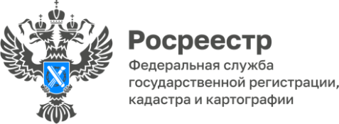
Горячая линия: Реализация прав участников долевого строительства при банкротстве организаций – застройщиков
2 ноября (четверг) с 11.00 до 12.00 Управление Росреестра по Красноярскому краю проведет горячую линию о правах дольщиков при банкротстве строительных компаний.
Что делать дольщику в случае банкротства застройщика?
Может ли дольщик вместо квартиры получить денежную компенсацию?
Какова роль Фонда развития территорий в процедуре банкротства застройщика?
На эти и другие вопросы ответят специалисты Управления Росреестра по Красноярскому краю.
Телефон «горячей линии»: (391) 226-55-13

Анонс подготовлен
Управлением Росреестра по Красноярскому краю
Контакты для СМИ:
тел.: (391)2-226-756
е-mail: pressa@r24.rosreestr.ru
«ВКонтакте» http://vk.com/to24.rosreestr
Telegram https://t.me/Rosreestr_krsk24
Одноклассники https://ok.ru/to24.rosreestr
RuTube https://rutube.ru/channel/30409991/

